Labratyö 3 Kävelytesti.
Mene luokan takaosassa olevalle tietokoneelle ja tutki avoinna olevaa ohjelmaa. Tavoitteenasi on saada anturin (tikittävä esine) edessä kävelemällä aikaan likimain samanlainen kuvaaja kuin tehtävässä on mallina. Kun olet saanut lähes samanlaisen kuvaajan aikaiseksi, ota siitä kuvakaappaus ja liitä se portfolioosi, tämä onnistuu esimerkiksi sähköpostin välityksellä.
JOKAISELLA ON OMA KUVAAJA!
Alla ohjeita ohjelman käytöstä.
keskellä ylhäällä oleva play nappi käynnistää mittauksen. Mittauksen alussa on pieni viive ennen kuvaajan näkymistä. Kun aika on kulunut voit lopettaa mittauksen samassa paikassa olevasta stop napista.
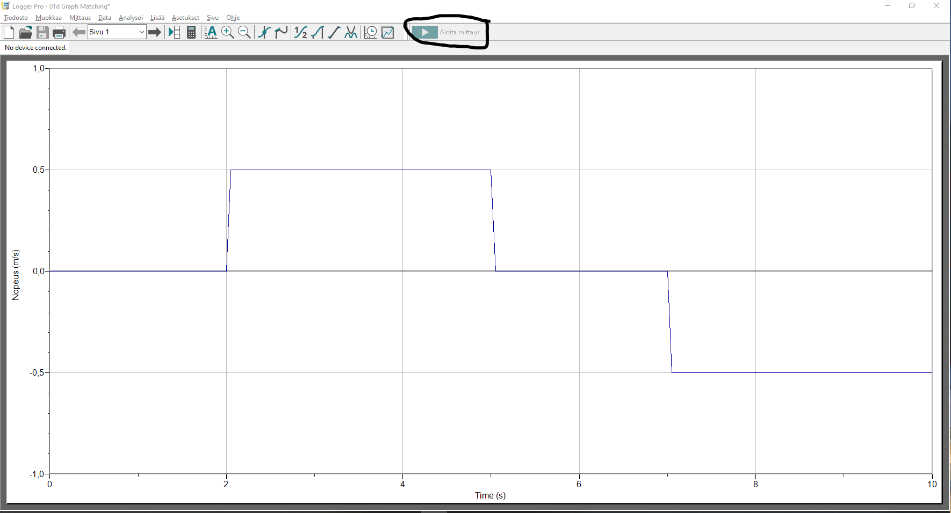

Ensimmäinen mittaus ei yleensä ole onnistunut. Lopetettuasi mittauksen voit poistaa oman kävelysi painamalla yläreunasta mittaus -> poista viimeisin mittaus.
Muista katsoa mitä suureita on x ja y akseleilla.
